Source surfacique
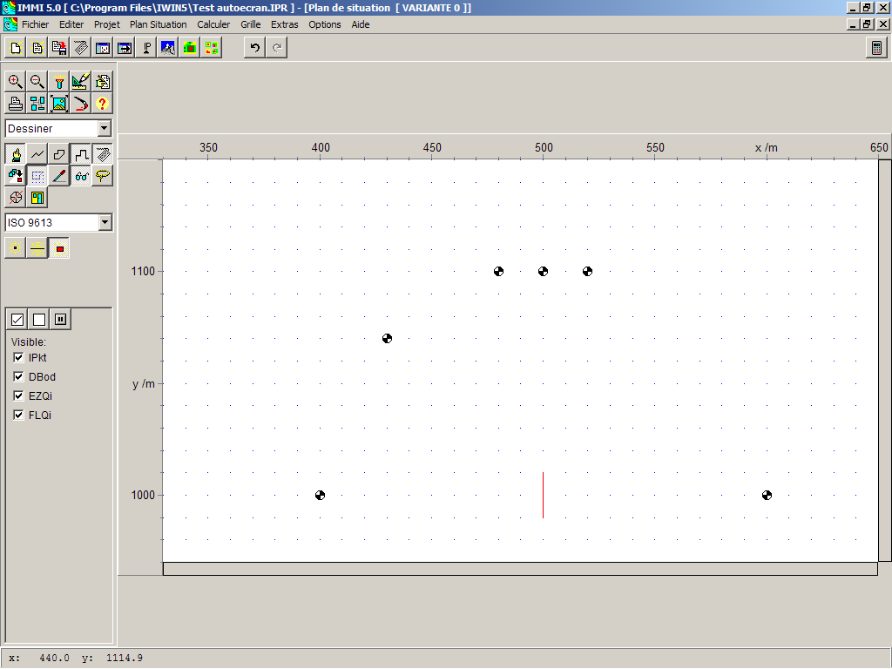
Voir feuilles manuscrites

Source ponctuelle
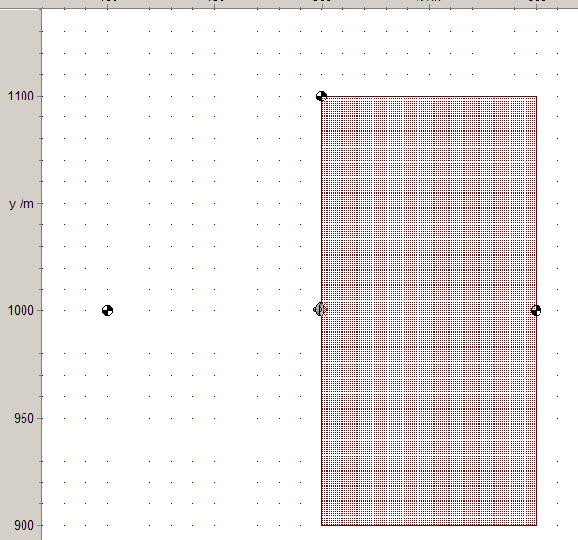  Cas 1 : Zone dBod : G = 0 | h = 5 m, récepteurs h = 5 m, r = 100 m  Lw = 83 dB/oct soit 90 dB(A)  D = 4pi, pas de directivité  Méthode ISO 9613 : T = 15° Hum = 50%, sous le vent  Pas formule simplifiée pour le calcul fréquentiel  Méthode conforme  Connaît les zones G = 0 – 0,5 – 1  Type de spectre : Niveau global dB(A)  Bande d'octaves linéaires 63-4k
Cas 2 : Zone dBod : G = 0,33 | Cas 3 : Zone dBod : G = 0,66
Cas 4 : Zone dBod : G = 1,00

Effet de l'absorption du sol (dBod et sol par défaut)
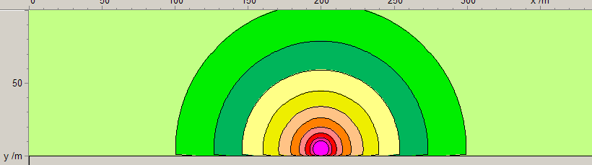
Cas 1 : Sol par défaut : G = 0 I Zone dBod : G = 0
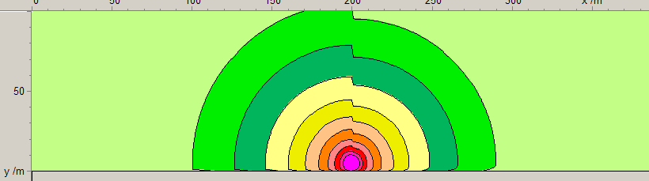
Cas 2 : Sol par défaut : G = 0 I Zone dBod : G = 0,33
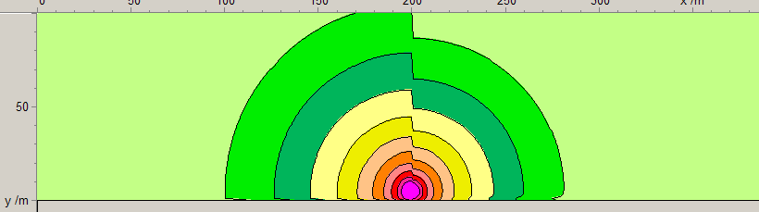
Cas 3 : Sol par défaut : G = 0 I Zone dBod : G = 0,66
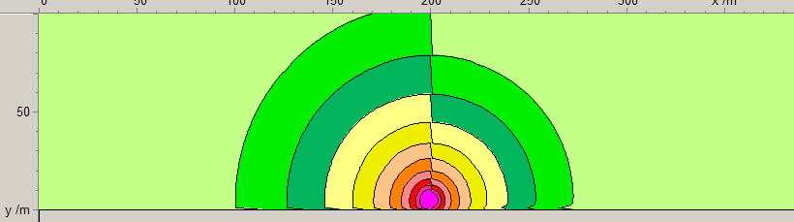
Cas4 : Sol par défaut : G = 0 I Zone dBod : G = 1
Source h = 5 m - Lw = 83 dB/oct soit 90 dB(A)- D = 4pi (+0dB), pas de directivité
Calculer / Paramètres des bibliothèques ISO : Méthode ISO 9613 : T = 15° Hum = 50%, sous le vent
Calculer / Paramètres des bibliothèques ISO : Pas formule simplifiée pour le calcul fréquentiel
Calculer / Paramètres des bibliothèques ISO : Connaît les zones d'atténuation suivantes G = 0
Calculer / Modèle calcul / Méthode conforme
Calculer / Modèle calcul / Fréquences / Type de spectre : Bande d'octaves linéaires 63-8k

Analyse | Loin du sol, on observe une différence de 3 dB entre un sol mou (G=1) et un sol dur (G=0), ce qui est rassurant. Le coefficient G défini dans les paramètres de bibliothèques ISO est donc celui qui est appliqué par défaut à toutes les surfaces non définies et il est pris en compte dans le calcul par bande d'octave.

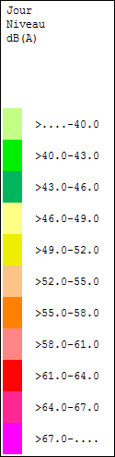
Effet d'un sol absorbant (G=1)
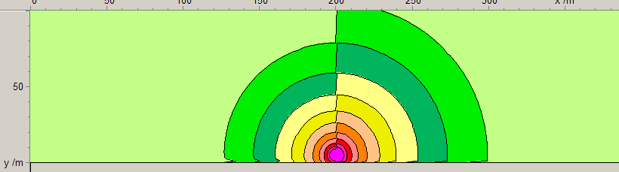
Cas 1 : Sol par défaut : G = 1 I Zone dBod : G = 0
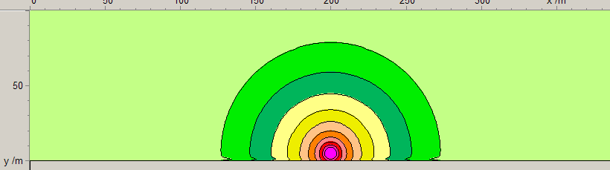
Cas 4 : Sol par défaut : G = 1 I Zone dBod : G = 1

Source h = 5 m - Lw = 83 dB/oct soit 90 dB(A)- D = 4pi (+0dB), pas de directivité
Calculer / Paramètres des bibliothèques ISO : Méthode ISO 9613 : T = 15° Hum = 50%, sous le vent
Calculer / Paramètres des bibliothèques ISO : Pas formule simplifiée pour le calcul fréquentiel
Calculer / Paramètres des bibliothèques ISO : Connaît les zones d'atténuation suivantes G = 1
Calculer / Modèle calcul / Méthode conforme
Calculer / Modèle calcul / Fréquences / Type de spectre : Bande d'octaves linéaires 63-8k

Analyse | Pour G=1, les résultats sont cohérents avec les observations du calcul précédent.

Effet du vent et de l'absorption du sol en calcul global
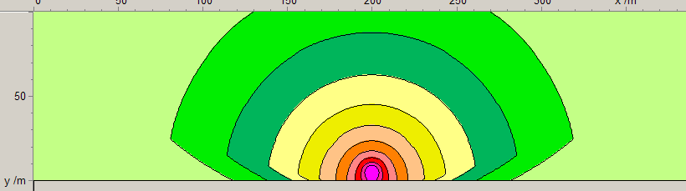
Cas 4 (sous le vent) : Sol par défaut : G = 1 I Zone dBod : G = 1
Cas 1 (sous le vent) : Sol par défaut : G = 1 I Zone dBod : G = 0
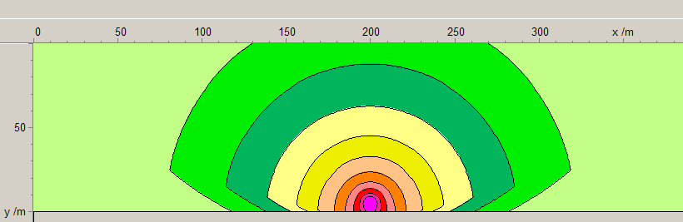
Cas 1 (pas sous le vent) : Sol par défaut : G = 1 I Zone dBod : G = 0

Source h = 5 m - Lw = 83 dB/oct soit 90 dB(A)- D = 4pi (+0dB), pas de directivité
Calculer / Paramètres des bibliothèques ISO : Méthode ISO 9613 : T = 15° Hum = 50%, sous le vent
Calculer / Paramètres des bibliothèques ISO : Pas formule simplifiée pour le calcul fréquentiel
Calculer / Paramètres des bibliothèques ISO : Connaît les zones d'atténuation suivantes G =1
Calculer / Modèle calcul / Méthode conforme
Calculer / Modèle calcul / Fréquences / Type de spectre : Niveau global dB(A)

Analyse | Le coefficient G n'est pas pris en compte lors du calcul en niveau global. En revanche, le modèle semble prendre une absorption du sol forfaitaire très différente de celle qui peut être appliquée dans le calcul fréquentiel. A VOIR AVEC dBVib.  L'effet « sous le vent » n'est pas non plus pris en compte.

Effet du vent en calcul fréquentiel
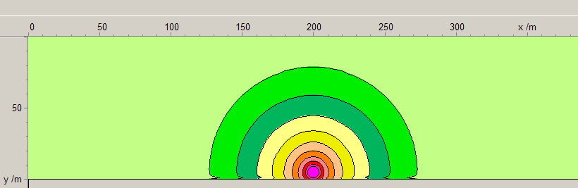
Cas 4 (pas sous le vent C0=0) : Sol par défaut : G = 1 I Zone dBod : G = 1
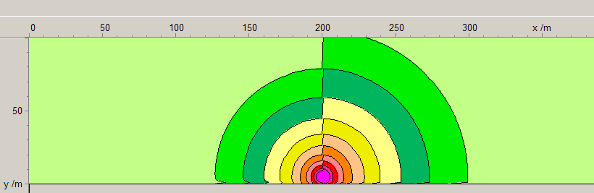
Cas 1 (pas sous le vent C0=0) : Sol par défaut : G = 1 I Zone dBod : G = 0
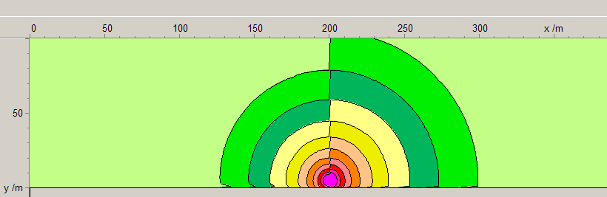
Cas 1 (sous le vent) : Sol par défaut : G = 1 I Zone dBod : G = 0

Source h = 5 m - Lw = 83 dB/oct soit 90 dB(A)- D = 4pi (+0dB), pas de directivité
Calculer / Paramètres des bibliothèques ISO : Méthode ISO 9613 : T = 15° Hum = 50%, sous le vent
Calculer / Paramètres des bibliothèques ISO : Pas formule simplifiée pour le calcul fréquentiel
Calculer / Paramètres des bibliothèques ISO : Connaît les zones d'atténuation suivantes G =1
Calculer / Modèle calcul / Méthode conforme
Calculer / Modèle calcul / Fréquences / Type de spectre : Bande d'octaves linéaires 63-8k

Analyse | L'effet « sous le vent » n'est pas non plus pris en compte. A quoi correspond-il ? A VOIR AVEC dBVIB ou avec la norme ISO 9613-1 à se procurer.

Effet de la correction de rayonnement et de l'absorption du sol
Cas 1 : D = 4pi (+0dB)
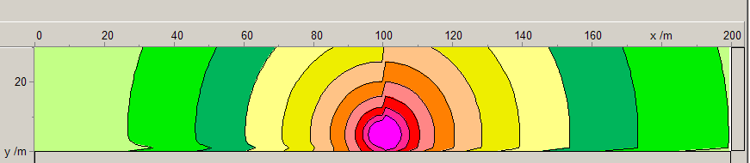
Sol par défaut : G = 1 I Zone dBod : G = 0
Cas 1 : Zone dBod : G = 0 - D = pi (+3dB)
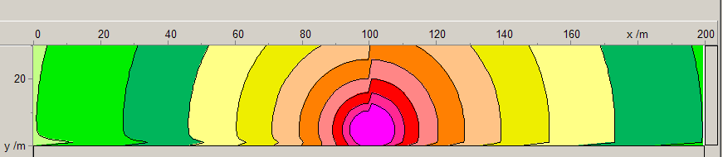
Sol par défaut : G = 1 I Zone dBod : G = 0

Source h = 5 m - Lw = 83 dB/oct soit 90 dB(A)- D = variable(+0 ou 3 dB), pas de directivité
Calculer / Paramètres des bibliothèques ISO : Méthode ISO 9613 : T = 15° Hum = 50%, sous le vent
Calculer / Paramètres des bibliothèques ISO : Pas formule simplifiée pour le calcul fréquentiel
Calculer / Paramètres des bibliothèques ISO : Connaît les zones d'atténuation suivantes G =1
Calculer / Modèle calcul / Méthode conforme
Calculer / Modèle calcul / Fréquences / Type de spectre : Bande d'octaves linéaires 63-8k

Analyse | La directivité présente une erreur de décalage dans les valeurs prédéfinies en fonction de l'angle solide de rayonnement. A VOIR AVEC dBVib.  Su sol dur ou sol mou, si l'émission est augmentée de 3 dB, à la réception aussi. Il n'y a donc pas de double prise en compte de l'effet de sol et de la directivité. Il convient donc de ne pas ajouter de coefficient correcteur de directivité D0 dans les sources.

